Приложение№1
к приказу ГБУ ИМЦ
Красносельского района
Санкт-Петербурга
от ______________ № _____

ПОЛОЖЕНИЕ
о проведении межрегиональной акции
«Разноцветное лето»
в рамках реализации программы «Эко-школы/Зеленый флаг»

- Общие положения

  - Настоящее положение о межрегиональной акции «Разноцветное лето», в рамках реализации программы «Эко-школы/Зеленый флаг» определяет цели, задачи, условия, участия и порядок организации межрегиональной акции «Разноцветное лето» (далее – Акция).
  - Акция организуется и проводится ГБУ ИМЦ Красносельского района Санкт-Петербурга (далее – ИМЦ).
  - Партнерами по организации Акции выступают кафедра педагогики окружающей среды, безопасности и здоровья человека Санкт-Петербургской Академии постдипломного педагогического образования и Санкт-Петербургская общественная организация «Санкт-Петербург за экологию Балтики», ГБДОУ детский сад №72 Красносельского района Санкт-Петербурга.

II. Цель и задачи Акции
2.1. Цель: объединение усилий участников международной программы «Эко-школы/Зеленый флаг» в работе по популяризации экологического образования и создание условий для озеленения и благоустройства территорий образовательных организаций.
2.2. Задачи:
- повышать профессиональный уровень педагогических и административных команд, образовательных организаций, за счет поиска новых форм повышения качества образования;
- создать условия для организации общения участников Акции, в различных регионах на темы экологического образования;
- формировать знания детей о растениях и уходе за ними, воспитывать ответственность за посаженные растения, трудолюбие;
- установить деловые и творческие связи по обмену опытом между педагогами творческих коллективов образовательных организаций, а также осуществить социальное партнерство и взаимодействие между учреждениями по развитию и совершенствованию экологической и социокультурной среды.

III. Участники Акции:
3.1. Участники международной программы «Эко-школы / Зеленый флаг».
IV. Организация Акции:
4.1. Место проведения: территории образовательных организаций;
4.2. Сроки проведения: с 01.03.2025 по 31.08.2026;
4.3. Акция проходит в четыре этапа:
1 этап «Подготовительный»
Участники Акции проходят регистрацию в группе в контакте, указывают город, краткое наименование учреждения, ссылку на сайт (где будут размещатьфотографии всех этапов Акции) и адрес электронной почты для отправки сертификатов.
2025 год – объявляется годом ЖЕЛТЫХ цветов. Участниками Акции разрабатываются дизайны клумб, подбираются растения, имеющие цветки или листья любого оттенка желтого цвета, приобретаются нужные семена и высаживаются в контейнерах, в помещениях образовательных учреждений. Действия по данному этапу необходимо фотографировать для отчета.
2 этап «Рассадный»
Участники Акции ухаживают за рассадой, а затем обмениваются рассадой с друзьями и партнерами, фото обмена рассадой обязательно разместить в отчете.
3 этап «Основной»
Участники высаживают рассаду, создают на территории своего образовательного учреждения желтые цветочные клумбы, красиво их оформляют и в течение лета ухаживают, а также фотографируют результат работы.
4 этап «Итоговый»
Участники выкладывают фотографии каждого этапа Акции на сайтах своих образовательных учреждений, в разделе международная проектная деятельность «Эко-школы/Зеленый флаг», с указанием адреса электронной почты (для отправки сертификатов). А также организуют сбор и обмен семенами понравившихся растений, для подготовки проведения акции в следующем учебном году.
4.4. Сроки проведения каждого этапа участники Акции выбирают самостоятельно, в зависимости от климатических, региональных и иных условий.
«Новое»
В ходе акции будет проведен мини конкурс на лучшее оформление клумбы. Экспертной группой будут отмечены итоговые фотографии оформленных клумб. Будут оценены: оформление клумб при помощи бросового и природного материалов, посадка растений не менее 5 видов, цветущих желтым цветом. Всех победителей ждет приз: файл с календарём фенологических наблюдений на сентябрь, октябрь, ноябрь.

V. Итоги Акции:
5.1. Для подведения итогов акции организаторами назначается экспертная группа в количестве 5 человек из учреждений активных, ежегодных участников Акции «Разноцветное лето».
5.2. Для подведения итогов Акции экспертная группа просматривает материалы зарегистрированных участников на сайтах образовательных учреждений
5.3. Подведение итогов акции будет проводиться с 01.09.2025г. по 01.11.2025г.
5.4. Фотографии лучших ландшафтных проектов будут размещены в социальной сети в контакте.
5.5. Всем учреждениям, участвующим в Акции и разместившим фотографии всех этапов работы, на указанный адрес будут отправлены сертификаты участника акции, а также благодарственные письма.

Приложение №1
к Положению о проведении
межрегиональной акции
«Разноцветное лето»
Растения, рекомендуемые к посадке

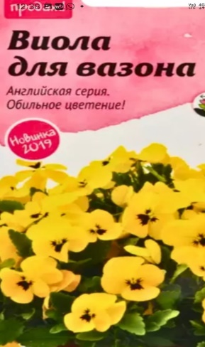 | 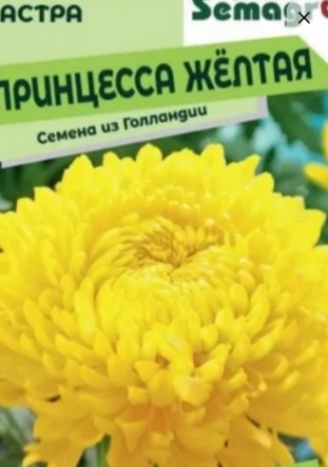 | 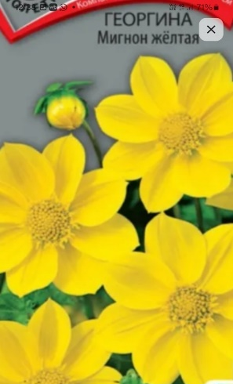 | 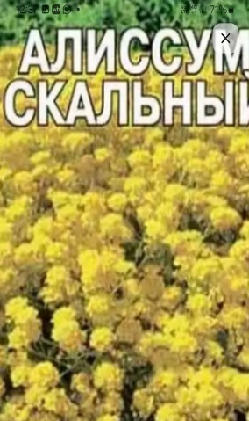 | 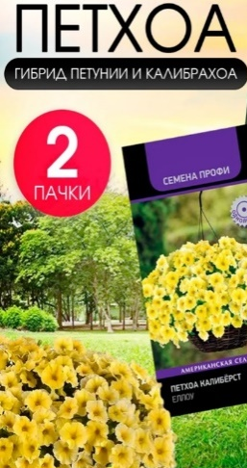
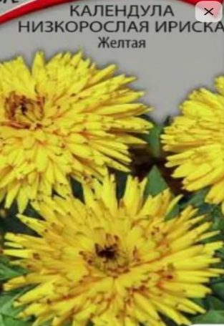 | 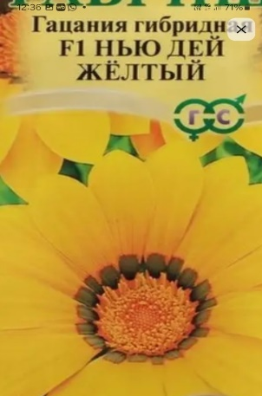 | 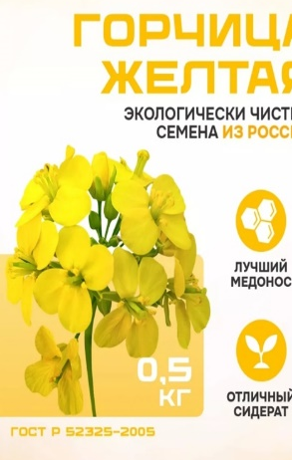 | 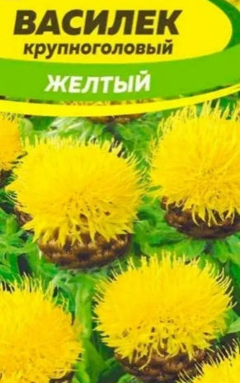 | 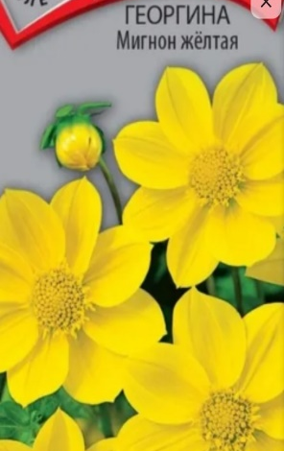
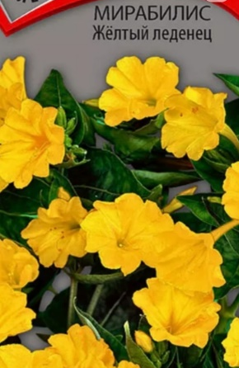 | 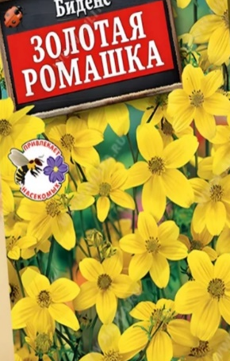 | 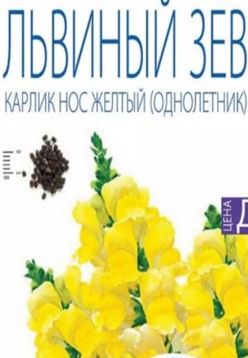 | 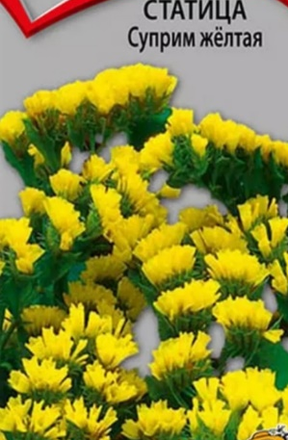 | 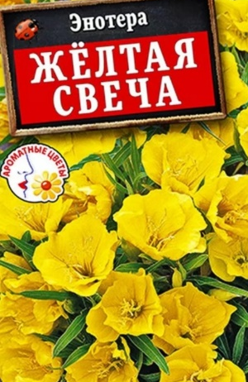
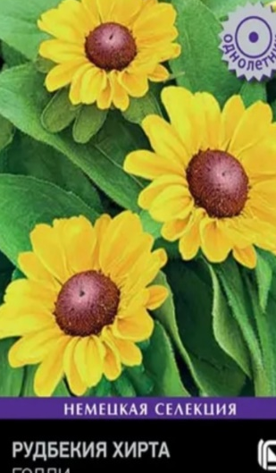 | 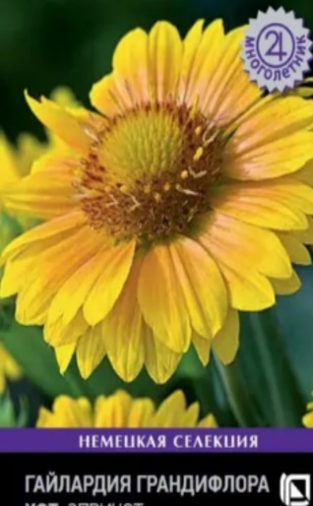 |  | 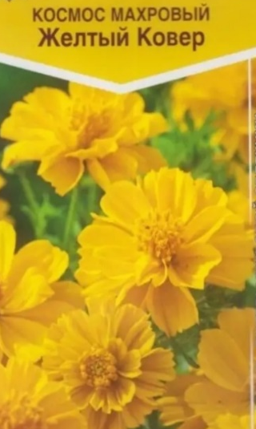 | 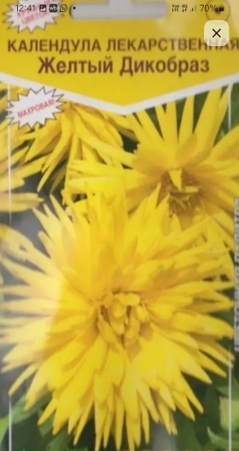
Цветоводы, коллеги, друзья!

Нас, РАЗНОЦВЕТНОЕ ждёт ЛЕТО,
Пусть будет в солнца цвет оно одето!
Пусть ЖЁЛТЫМ клумбы заиграют!
Вам в помощь: львиный зев, горчица золотая!
А аромат настурции, петуньи
Согреет вас и днём и в полнолунье!
А пчёлы, бросив все делишки,
Примчатся к "плюшевому мишке"!
виола, подсолнух и статица
Всё жёлтое, бабочкам нравится!
рудбекия с тунбергией крылатой
И Вам пусть будут в радость и ребятам.

Участвуя в создании красоты,
Приобретая семена на это,
Условия вы знать должны-
БЕЗ БАРХАТЦЕВ пусть будет это лето!

